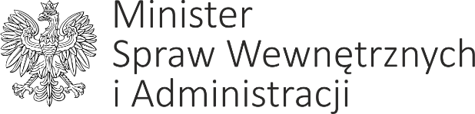

DP-WL-0231-55/2021/WR Warszawa /elektroniczny znacznik czasu/

Pan
prof. Piotr Gliński

Wiceprezes Rady Ministrów
Przewodniczący Komitetu do spraw Pożytku Publicznego

Szanowny Panie Premierze,

Stosownie do przepisów ustawy z dnia 24 kwietnia 2003 r. o działalności pożytku publicznego i o wolontariacie oraz uchwały nr 190 Rady Ministrów z dnia 29 października 2013 r. – Regulamin pracy Rady Ministrów w załączeniu przekazuję projekt uchwały Rady Ministrów w sprawie Rządowego programu ograniczania przestępczości i aspołecznych zachowań Razem Bezpieczniej im. Władysława Stasiak na lata 2022 - 2024, w wersji skierowanej do uzgodnień międzyresortowych, z uprzejmą prośbą
o jego zaopiniowanie przez Radę Działalności Pożytku Publicznego.

Łączę wyrazy szacunku,
Minister Spraw Wewnętrznych i Administracji
z up. Maciej Wąsik
Sekretarz Stanu
/podpisano kwalifikowanym podpisem elektronicznym/

Załącznik: projekt wraz z programem, uzasadnienie, osr

